Se desea diseñar una base de datos en mysql para una Facultad con la siguiente información:

1. Cada asignatura es dictada por uno o muchos profesores, y cada profesor puede dictar una o más asignaturas. De los profesores se guarda número de legajo, nombre, apellido, fecha de nacimiento, teléfono.
2. Cada alumno puede asistir a una o muchas asignaturas. De alumno se guarda libreta universitaria, nombre, apellido, DNI, dirección, fecha de nacimiento, teléfono.
3. Cada alumno puede inscribirse en una o más comisiones, y en cada comisión se inscriben uno o más alumnos. De las comisiones se guarda el código, cantidad de alumnos y tipo de comisión.

a. Identificar entidades.

* profesor
* asignatura
* alumno
* comisión

b. Identificar atributos de cada entidad.

Alumnos:

* libreta_universitaria (PK)
* dni
* nombre
* apellido
* dirección
* fecha_nac
* teléfono

Asignaturas:

* id_asignatura (PK)
* nombre_asignatura

Comisiones:

* id_codigo (PK)
* cant_alumnos
* tipo_comision

Profesores:

* id_legajo ()PK
* nombre
* apellido
* fecha_nac
* teléfono

c. Identificar vínculos entre entidades. Asociar vínculo y entidades. Representarlo mediante los elementos del Modelo Entidad – Relación.

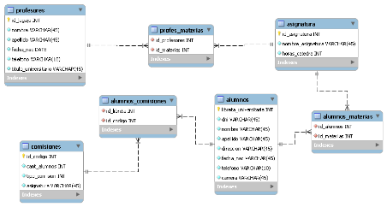Adjuntado en formato PNG

* Un docente puede dictar uno o varios cursos y una asignatura puede tener más de un docente (muchos a muchos)
* Cada alumno puede asistir a un o muchas asignaturas y una asignatura puede tener más de un alumno (muchos a muchos)
* Cada alumno puede inscribirse en una o más comisiones, y una comisión puede tener más de un alumno (muchos a muchos)

d. Identificar el Atributo clave en cada una de las entidades.

* Alumnos = libreta_universitaria
* Asignaturas = id_asignatura
* Comisiones: = id_codigo
* Profesores = id_legajo

e. Identificar cardinalidad entre entidades.

* N:M (profesor - asignatura)
* N:M (alumno - asignatura)
* N:M (alumno - comision)

f. Agregar atributos a las entidades, cuando sea necesario y no se especifique en el enunciado (mínimo dos).

Alumnos:

* carrera

Asignaturas

* horas_catedra

Comisiones

* asignatura

Profesores

* titulo_universitario